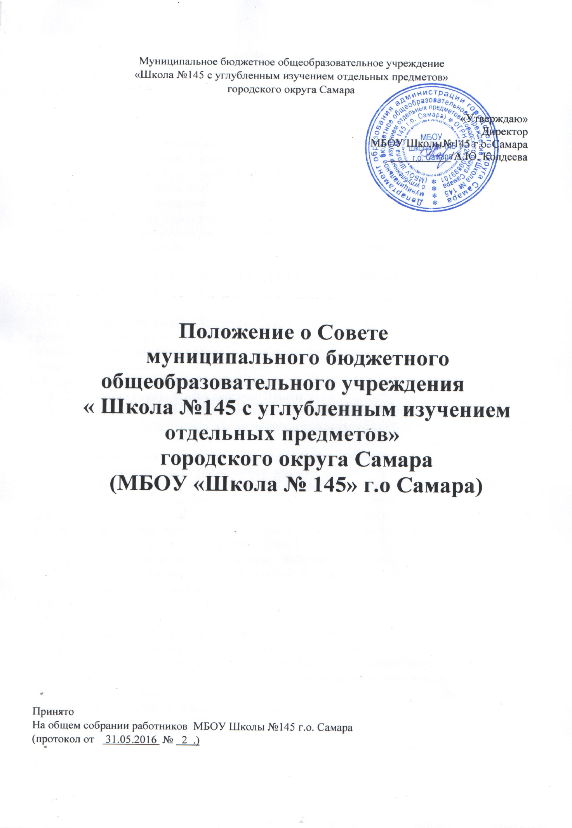

- ОБЩИЕ ПОЛОЖЕНИЯ

  - Настоящее положение разработано в соответствии с Законом РФ от 29 декабря 2012 г. № 273-ФЗ «Об образовании в Российской Федерации», Уставом Школы.
  - Совет Школы (далее – Совет) является коллегиальным органом самоуправления, осуществляющим в соответствии с уставом общеобразовательного учреждения решение отдельных вопросов, относящихся к компетенции общеобразовательного учреждения.
  - Совет осуществляет свою деятельность в соответствии с законами и иными нормативными правовыми актами Российской Федерации, Самарской области, органов местного самоуправления, уставом общеобразовательного учреждения, а также регламентом Совета, иными локальными нормативными актами общеобразовательного учреждения.
  - Деятельность членов Совета основывается на принципах добровольности участия в его работе, коллегиальности принятия решений, гласности.
  - Члены Совета не получают вознаграждения за работу в Совете.

- СТРУКТУРА СОВЕТА, ПОРЯДОК ЕГО ФОРМИРОВАНИЯ

  - Совет состоит из:
    - Избираемых членов, представляющих:
• родителей (законных представителей) обучающихся;
• членов школьной администрации;
• работников общеобразовательного учреждения;
• обучающихся среднего (полного) образования.
    - В состав Совета входит директор Школы.
    - В состав Совета может быть включен представитель учредителя, назначаемый приказом Департаментом образования городского округа Самара.
    - По решению Совета в его состав также могут быть приглашены и включены граждане, чья профессиональная и (или) общественная деятельность, знания, возможности могут позитивным образом содействовать функционированию и развитию Школы (кооптированные члены Совета), а также представители иных органов самоуправления, функционирующих в образовательном учреждении
  - В состав Совета Школы входят: Директор Школы, 4 представителей педагогических и иных работников Школы, 4 представителя родителей (законных представителей) обучающихся, 2 представителя обучающихся.
  - Представители педагогических и иных работников Школы в состав Совета Школы избираются на Общем собрании трудового коллектива, при проведении которого присутствовало не менее половины членов трудового коллектива.
  - Представители родителей (законных представителей) обучающихся в состав Совета Школы избираются на общешкольном родительском собрании (далее - Собрание), а представители обучающихся – на классных собраниях. Учредитель Школы вправе направить для работы в Совете Школы своего представителя.
    - Члены Совета из числа родителей (законных представителей) обучающихся избираются на Собрании. Предложения по кандидатурам членов Совета могут быть внесены делегатами Собрания, директором Школы, представителем учредителя в составе Совета. Решения Собрания принимаются голосованием большинства голосов присутствующих делегатов и оформляются протоколом, подписываемым председателем и секретарем Собрания.
    - Из числа обучающихся членами Совета являются учащиеся, избираемые путем всеобщего голосования учащихся второй и третьей ступени образования.
  - Совет Школы избирает из своего состава председателя, который руководит работой Совета, проводит его заседания и подписывает решения. Директор Школы является членом Совета Школы по должности, но не может быть избран его председателем.
  - Совет считается сформированным и приступает к осуществлению своих полномочий с момента избрания (назначения) не менее двух третей от общей численности членов Совета, определенной уставом Школы.
  - Совет Школы избирается сроком на три года.

- КОМПЕТЕНЦИЯ СОВЕТА

  - К компетенции Совета Школы относятся: решение важнейших вопросов деятельности Школы:
- определение основных направлений и перспектив развития;
- определение принципов распределения средств на текущий период;
- утверждение плана развития Школы;
- выступление с инициативой и поддержкой общественной инициативы по совершенствованию образовательного и воспитательного процесса;
- определение путей взаимодействия Школы с научными и творческими организациями для создания условий всестороннего развития обучающихся и профессионального роста педагогов;
- рассмотрение вопросов укрепления и развития материально- технической базы, привлечения дополнительных финансовых средств;
- заслушивание отчета о работе Директора Школы, в том числе о расходовании внебюджетных средств;
- согласование передачи в аренду имущества Школы;
- разрешение конфликтов в области образования между участниками образовательного процесса, создание для этих целей Конфликтной комиссии;
- принятие локальных актов, регламентирующих деятельность Школы, не являющуюся образовательной;
- иные вопросы, прямо отнесенные к компетенции Совета Школы действующим законодательством, настоящим Уставом и локальными актами Школы.
  - Основными задачами Совета являются:
- определение основных направлений развития общеобразовательного учреждения;
- повышение эффективности финансово–экономической деятельности Школы, стимулирования труда его работников;
- содействие созданию в общеобразовательном учреждении оптимальных условий и форм организации образовательного процесса;
- контроль за соблюдением надлежащих условий обучения, воспитания и труда в Школе, сохранения и укрепления здоровья обучающихся, за целевым и рациональным расходованием финансовых средств общеобразовательного учреждения;
- участие в рассмотрении конфликтных ситуаций между участниками образовательного процесса в случаях, когда это необходимо.
  - Совет имеет следующие полномочия и осуществляет следующие функции:
    - Утверждает:
- введение (отмену) единой формы одежды для обучающихся в период занятий («школьную форму»);
- Положение общеобразовательного учреждения о порядке и условиях распределения стимулирующих выплат работникам Школы.
    - Согласовывает:
- программу развития общеобразовательного учреждения;
- сметы доходов и расходов по приносящей доход деятельности образовательного учреждения;
- перечень, виды, тарифы платных образовательных услуг;
- компонент образовательного учреждения учебного плана («школьный компонент»);
- годовой календарный учебный график;
- правила внутреннего распорядка Школы и режима ее работы.
    - Вносит директору Школы предложения в части:
- организации питания учащихся связанных с деятельностью школьной столовой (составление меню, расписание приема пищи и т.п.);
- создания в общеобразовательном учреждении необходимых условий для медицинского обслуживания обучающихся;
- организации условий проведения промежуточной и итоговой аттестации обучающихся;
- материально–технического обеспечения и оснащения образовательного процесса, оборудования помещений Школы (в пределах выделяемых средств);
- мероприятий по охране и укреплению здоровья обучающихся.
    - Контролирует:
- расходованием денежных средств администрацией Школы от приносящей доход деятельности образовательного учреждения;
- оказание Школой платных образовательных услуг;
- выполнение плана воспитательной работы Школы;
- соблюдение правил внутреннего распорядка Школы и режима ее работы;
    - Участвует в принятии решения о создании в Школе общественных (в том числе детских и молодежных) организаций (объединений), а также может запрашивать отчет об их деятельности.
    - Регулярно информирует участников образовательного процесса о своей деятельности и принимаемых решениях.
    - Заслушивает отчет руководителя общеобразовательного учреждения по итогам учебного и финансового года.
    - Рассматривает иные вопросы, отнесенные к компетенции Совета уставом Школы.
  - Совет правомочен, при наличии оснований, ходатайствовать перед руководителем общеобразовательного учреждения о расторжении трудового договора с педагогическими работниками и работниками из числа вспомогательного и административного персонала.
  - По вопросам, для которых уставом Школы Совету не отведены полномочия на принятие решений, решения Совета носят рекомендательный характер.

- ОРГАНИЗАЦИЯ ДЕЯТЕЛЬНОСТИ СОВЕТА
  - Основные положения, касающиеся порядка и условий деятельности Совета, определяются уставом общеобразовательного учреждения. Вопросы порядка работы Совета, не урегулированные уставом, определяются регламентом Совета, принимаемым им самостоятельно.
  - Организационной формой работы Совета являются заседания, которые созываются не реже одного раза в полугодие. Инициативой внеочередного созыва обладают его председатель, Директор Школы, а также не менее 3-х членов его состава.
  - На заседании (в порядке, установленном уставом общеобразовательного учреждения и регламентом Совета) может быть решен любой вопрос, отнесенный к компетенции Совета.
  - Первое заседание Совета созывается директором Школы не позднее чем через месяц после его формирования. На первом заседании Совета, в частности, избираются председатель и секретарь Совета, при необходимости заместитель (заместители) председателя Совета.
  - Планирование работы Совета осуществляется в порядке, определенным регламентом Совета. Регламент Совета должен быть принят не позднее чем на втором его заседании.
  - Совет имеет право, для подготовки материалов к заседаниям Совета, выработки проектов его решений в период между заседаниями, создавать постоянные и временные комиссии Совета. Совет определяет структуру, количество членов в комиссиях, назначает из числа членов Совета их председателя, утверждает задачи, функции, персональный состав и регламент работы комиссий. В комиссии могут входить, с их согласия, любые лица, которых Совет сочтет необходимыми привлечь для обеспечения эффективной 10 работы комиссии. Руководитель (председатель) любой комиссии является членом Совета
  - Заседание Совета правомочно, если на нем присутствуют не менее 2/3 состава от числа членов Совета, определенного уставом Школы. Заседание Совета ведет председатель, а в его отсутствие – заместитель председателя.
  - Решения Совета Школы являются правомочными, если на его заседании присутствовало не менее 2/3 состава и за них проголосовало не менее 2/3 присутствующих. Процедура голосования определяется Советом Школы. Решения Совета Школы, принятые в пределах его полномочий, являются обязательными для всех участников образовательного процесса.
  - Решения Совета принимаются большинством голосов членов Совета, присутствующих на заседании, при открытом голосовании, и оформляются протоколом, который подписывается председателем и секретарем Совета.
  - Для осуществления своих функций Совет вправе:
- приглашать на заседания Совета любых работников Школы для получения разъяснений, консультаций, заслушивания отчетов по вопросам, входящим в компетенцию Совета;
- запрашивать и получать у руководителя общеобразовательного учреждения и (или) учредителя информацию, необходимую для осуществления функций Совета, в том числе в порядке контроля за реализацией решений Совета.
  - Организационно–техническое обеспечение деятельности Совета возлагается на администрацию Школы (в случае необходимости – при содействии учредителя).
  - На заседаниях Совета Школы ведутся протоколы, подписываемые председателем Совета Школы и хранящиеся в Школе.

- ОБЯЗАННОСТИ И ОТВЕТСТВЕННОСТЬ СОВЕТА И ЕГО ЧЛЕНОВ

  - Совет несет ответственность за своевременное принятие и выполнение решений, входящих в его компетенцию. Директор Школы вправе самостоятельно принимать решение по вопросу, входящему в компетенцию Совета, в случае отсутствия необходимого решения Совета по данному вопросу в установленные сроки.
  - Члены Совета, в случае принятия решений, влекущих нарушения законодательства Российской Федерации, несут ответственность в соответствии с законодательством Российской Федерации.
  - Решения Совета, противоречащие положениям устава Школы, положениям договора общеобразовательного учреждения и учредителя, не действительны с момента их принятия и не подлежат исполнению директором Школы, его работниками и иными участниками образовательного процесса. По факту принятия вышеуказанных решений Совета учредитель вправе принять решение об отмене такого решения Совета, либо внести через своего представителя в Совет представление о пересмотре такого решения
  - В случае возникновения конфликта между Советом и директором общеобразовательного учреждения (несогласия директора с решением Совета и/или несогласия Совета с решением (приказом) директора), который не может быть урегулирован путем переговоров, решение по конфликтному вопросу принимает учредитель.
  - Члены Совета обязаны посещать его заседания. Член Совета, систематически не посещающий заседания без уважительных причин, может быть выведен из его состава по решению Совета.
  - Член Совета выводится из его состава по решению Совета в следующих случаях:
- по желанию члена Совета, выраженному в письменной форме;
- при отзыве представителя учредителя;
- при увольнении с работы руководителя общеобразовательного учреждения, или увольнении работника, избранного членом Совета, если они не могут быть кооптированы (и/или не кооптируются) в состав Совета после увольнения;
- в связи с окончанием Школы или отчислением (переводом) обучающегося, представляющего в Совете обучающихся, если он не может быть кооптирован (и/или не кооптируются) в члены совета после окончания общеобразовательного учреждения;
- в случае совершения противоправных действий, несовместимых с членством в Совете;
- при выявлении следующих обстоятельств, препятствующих участию члена Совета в работе Совета: лишение родительских прав, судебное запрещение заниматься педагогической и иной деятельностью, связанной с работой с детьми, признание по решению суда недееспособным, наличие неснятой или непогашенной судимости за совершение уголовного преступления.
  - После вывода (выхода) из состава Совета его члена Совет принимает меры для замещения выбывшего члена (посредством довыборов или кооптации)

